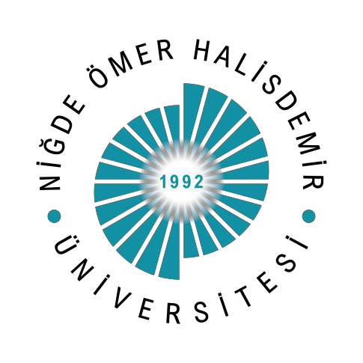

T.C.

NİĞDE ÖMER HALİSDEMİR ÜNİVERSİTESİ

MERKEZİ ARAŞTIRMA LABORATUVARI
ANALİZ BİRİMİ

İYİLEŞTİRME RAPORLARI

2025

İYİLEŞTİRME RAPOR RAPORU / 2025

  - Raporun Amacı ve Kapsamı

Bu raporun amacı, Niğde Ömer Halisdemir Üniversitesi Merkezi Araştırma Laboratuvarı Analiz Birimi’nin misyon, vizyon ve stratejik hedefleri doğrultusunda 2025 yılı içerisinde gerçekleştirilen iyileştirme faaliyetlerini değerlendirmek, bu faaliyetlerin etkinliğini ortaya koymak ve sürdürülebilir gelişim için yol haritası oluşturmaktır. Rapor, merkezin araştırma altyapısının güçlendirilmesine ve insan kaynağının niteliğinin artırılmasına yönelik olarak AR-GE çalışmalarına verilen analiz hizmeti ve Eğitim-Öğretim alanlarında yapılan iyileştirmeleri kapsamaktadır. Bu kapsamda gerçekleştirilen faaliyetler; mevcut durum analizi, uygulanan iyileştirme çalışmaları ve elde edilen kazanımlar çerçevesinde ele alınarak, merkezin ulusal ve uluslararası düzeyde rekabet gücünün artırılmasına katkı sağlayacak bir yaklaşımla sunulmuştur.

Bu rapor; Niğde Ömer Halisdemir Merkezi Araştırma Laboratuvarı’nın etkinliğini artırmak, üniversite ile dış paydaşlar arasındaki etkileşimi güçlendirmek ve bölgesel kalkınmaya katkıyı daha görünür ve sürdürülebilir kılmak amacıyla somut öneriler sunarak gelecek dönem planlamalarına rehberlik edecektir.

Değerlendirme

Bu kısımda, Merkezi Araştırma Laboratuvarı Analiz Birimi’nin kalite hedeflerine ulaşma düzeyi, 2025 yılında gerçekleştirilen faaliyetler üzerinden somut verilerle sunulmaktadır. Değerlendirmelerde, paydaş geri bildirimleri, iç süreç verimliliği ve hizmet geliştirme çabaları sunulmuştur. Bu şekilde, güçlü yönlerin ve iyileştirme potansiyeli taşıyan alanların net bir şekilde tespit edilmesi amaçlanmıştır.

İyileştirme Önerileri ve Aksiyon Planı

 | İyileştirme Alanı | Önerilen Aksiyon | Kanıt
1 | AR-GE Çalışmalarına Verilen Analiz Hizmeti | Gerek Niğde Ömer Halisdemir Üniversitesi bünyesinde gerçekleştirilen/devam etmekte olan bilimsel araştırma projeleri için gerekse diğer kamu ve özel sektör kurum/kuruluşlarınca talep edilen analizlerin sayısını ve niteliğini artırmak amacıyla mevcut cihazların bakımı, korunması ve ilgili personelin eğitimlerinin sağlanması; bununla birlikte merkeze yönlendirilen talepler doğrultusunda cihaz envanterinin genişletilmesine yönelik çalışmaların planlanması.
2 | Eğitim-Öğretim | Merkezi Araştırma Laboratuvarı bünyesinde üniversitemiz lisansüstü öğrencilerine yönelik karakterizasyon teknikleri ve kullanılan cihazların çalışma prensipleriyle ilgili teorik ve cihaz başı uygulamalı eğitimlerin düzenlenerek mevcut altyapının tanıtımı ve katılımcıların eğitilmesi. | https://www.ohu.edu.tr/merkezilaboratuvar/duyuru/75311
3 | Paydaş Katılımı | Fakülte temsilcisi akademisyenlerin, OSB Yönetiminin, Ahiler Kalkınma Ajansının ve Niğde Teknopark yönetiminin de dahil olduğu Danışma Kurulu ile düzenli olarak bir araya gelinmesi ve Merkezi Araştırma Laboratuvarının teknik ve idari altyapısının geliştirilmesine, bilimsel araştırmalara ve AR-GE projelerine sağlanan desteğin nicelik ve niteliğinin artırılmasına yönelik fikir alışverişinde bulunulması. | https://www.ohu.edu.tr/merkezilaboratuvar/duyuru/75787

  - Sonuç
2025 yılı İyileştirme Raporu kapsamında yapılan değerlendirmeler, Niğde Ömer Halisdemir Üniversitesi Merkezi Araştırma Laboratuvarı Analiz Birimi’nin mevcut altyapısı ve personeliyle birlikte kendisine verilen AR-GE çalışmalarına verilen analiz hizmeti misyonunu yerine getirdiğini göstermektedir. Merkezde gerçekleştirilen lisansüstü öğrencilere yönelik teorik ve uygulamalı eğitimler sayesinde katılımcılara karakterizasyon teknikleri ve cihazları ile ilgili yeni bilgi ve beceriler kazandırılması sağlanmıştır. Mevcut envanterin genişletilmesi, merkeze yeni akademik personellerin kazandırılması ve personellerin eğitilmesi ile birlikte başta üniversitemizde gerçekleştirilen AR-GE çalışmaları olmak üzere diğer kamu ve özel sektör kurum/kuruluşlarının ihtiyaçlarını karşılayabilen, üstün analitik yetkinliğe sahip bir merkez haline gelmesi için uygun zeminin oluşmasına katkı sağlanmıştır.

